ĐẠI HỌC QUỐC GIA HÀ NỘI

HƯỚNG DẪN SỬ DỤNG

CỔNG ĐĂNG KÝ THÔNG TIN NGƯỜI HỌC

TÀI LIỆU PHỤC VỤ TẬP HUẤN

HÀ NỘI, 04-2011

HƯỚNG DẪN SỬ DỤNG

CỔNG ĐĂNG KÝ THÔNG TIN NGƯỜI HỌC

I. Cổng thông tin điện tử và cơ sở dữ liệu tích hợp

Từ nhiều năm qua, song song với việc cung cấp các dịch vụ cơ bản trên mạng như truy cập web, thư điện tử, ĐHQGHN đã triển khai nhiều ứng dụng Công nghệ Thông tin (CNTT) như website, phần mềm quản lý văn bản và hồ sơ công việc, phần mềm quản lý đào tạo và người học ...
ĐHQGHN đang khời động xây dựng Cổng Thông tin Điện tử (portal) nhằm tạo một môi trường tích hợp để khai thác các thông tin, dịch vụ và ứng dụng trực tuyến cho người học, người học và tất cả những ai quan tâm đến ĐHQGHN. Đây là một nhiệm vụ trọng tâm của năm học 2010-2011.
Để chuẩn bị cho công việc này, từ đầu năm 2010, ĐHQG HN đã lấy ý kiến của các đơn vị về các dữ liệu sẽ đưa vào cơ sở dữ liệu tích hợp trong đó có dữ liệu người học và dữ liệu về các đơn vị trực thuộc (sau đây gọi tắt là các đơn vị).
Dữ liệu người học có liên quan đến quyền sử dụng các dịch vụ trên mạng và tất cả các ứng dụng trực tuyến trên cổng thông tin điện tử, trong đó có các dịch vụ đăng ký thông tin, đăng ký học, xem điểm, xem thông tin...
Dữ liệu người học cũng được dùng cho công tác quản lý người học tại ĐHQG nói chung và chính các đơn vị thành viên nói riêng.
Người học nào không đăng ký đầy đủ thông tin, sẽ không thể thực hiện được các giao dịch qua mạng và ĐHQG HN sẽ không chịu trách nhiệm về các hậu quả do việc thiếu thông tin gây ra.
Vì vậy đề nghị các đơn vị thông báo và yêu cầu người học nêu cao ý thức trách nhiệm, nhận thức được tầm quan trọng của công việc này để đăng ký đầy đủ các thông tin vào cơ sở dữ liệu tích hợp của ĐHQGHN.
Các đơn vị, tổ chức và các đoàn thể cần coi việc đăng ký này như chỉ tiêu thi đua của đơn vị và cá nhân các người học.

II. Quy trình triển khai.
Việc đăng ký thông tin người học được thực hiện theo các bước như sau:
- Bước 1: Trung tâm Ứng dụng Công nghệ Thông tin (TTUDCNTT), đơn vị triển khai phần mềm, nhận danh sách người học từ các đơn vị đào tạo. Đối với những người học là sinh viên, Trung tâm ƯD CNTT đã trích rút được danh sách sinh viên từ phần mềm quản lý đào tạo, công việc này đã thực hiện xong trước ngày 30/03/2011. Tuy nhiên đối với người học bậc sau đại học và học sinh phổ thông, các đơn vị cần gửi danh sách về Trung tâm ƯD CNTT;
- Bước 2: Thành lập các tổ công tác tại các đơn vị để hỗ trợ triển khai và tập huấn cho các tổ công tác vào ngày 13/04/2011;
- Bước 4: Tổ chức tập huấn cho nhóm sinh viên gồm các cán bộ lớp, xong trước ngày 22/04/2011;
- Bước 3: Người học tự đăng ký thông tin qua mạng. Các tổ công tác có trách nhiệm hỗ trợ các người học để hoàn thành việc đăng ký thông tin trước ngày 15/05/2011;
- Bước 5. Bộ phận quản lý người học kiểm tra dữ liệu đã nhập của người học và chốt dữ liệu trước ngày 30/05/2011.
- Bước 6. Trung tâm ƯD CNTT căn cứ vào thông tin đã được đăng ký và kiểm tra để cấp account mail cho các người học chưa có email và xác nhận tài khoản cho tất cả người học. Tài khoản email này, cùng với mã số người học sẽ được dùng để truy cập tất cả các ứng dụng trên mạng của ĐHQG HN.
III. Hướng dẫn sử dụng

Cổng đăng ký thông tin người học của Đại học Quốc Gia Hà Nội (gọi tắt là ĐHQG) là nơi ứng dụng tạm thời để người học trong ĐHQG cập nhật các thông tin cá nhân. Trong tương lai, khi Cổng thông tin điện tử của ĐHQG HN được xây dựng, cổng đăng ký sẽ được đặt vào ứng dụng quản lý người học.
Hồ sơ người học sẽ được lưu trong cơ sở dữ liệu tích hợp của ĐHQG, phục vụ cho công tác quản lý và thống kê người học trong ĐHQG. Do vậy, các thông tin được cập nhật vào hệ thống phải tuyệt đối chính xác. Hồ sơ người học bao gồm các thông tin sau đây:
- Sơ yếu lý lịch,
- Thông tin về hoạt động Đảng, Đoàn, Công đoàn và Quân ngũ,
- Các mối quan hệ trong gia đình,
- Thông tin tuyển sinh: khối thi, khu vực đăng ký, kết quả dự thi,
- Thông tin nhập học,
- Quá trình học tập,
- Thông tin khen thưởng,
- Thông tin kỷ luật,
- Các học bổng đã nhận,
- Giải thưởng khoa học đã nhận,
- Các lần đi nước ngoài
- Thông tin về các kỳ thi đã tham gia
Dưới đây là hướng dẫn sử dụng để nhập các thông tin về người học:

1. Đăng nhập cổng thông tin người học
Để vào hệ thống, các bạn có thể trực tiếp vào địa chỉ daotao.vnu.edu.vn hoặc thông qua trang web của Đại học Quốc Gia vnu.edu.vn, tại mục Đăng ký thông tin người học (xem Hình 1) với các trình duyệt phổ biến như Internet Explorer.

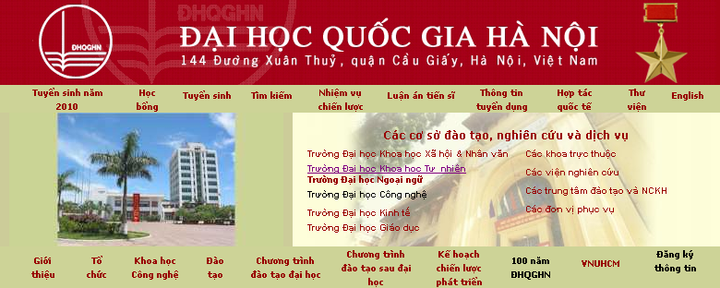
Hình 1: Vào công đăng ký thông tin người học qua website của ĐHQG

Giao diện đăng nhập của hệ thống như hình 2 dưới đây:

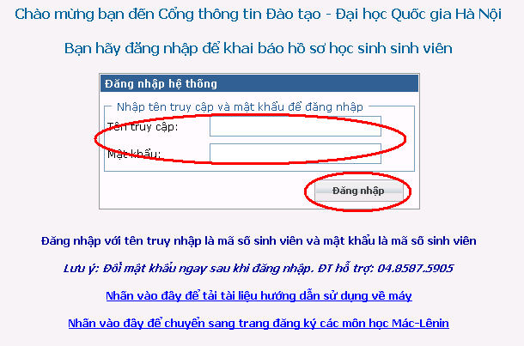
Hình 2: Giao diện đăng nhập của hệ thống

Người học đăng nhập vào hệ thống để đăng ký môn học bằng cách nhập tên người dùng và mật khẩu vào khung “đăng nhập hệ thống”, sau đó nhấn nút “Enter” (hoặc click vào nút “”)

Lưu ý:
- Tên truy cập là: Mã số người học
- Mật khẩu đăng nhập là: Mã số người học

Ví dụ:
- Khi người học có MSSV là 09050413
Tên truy cập: 09050413
Mật khẩu đăng nhập: 09050413

2. Giao diện và các chức năng của hệ thống
Sau khi đăng nhập, giao diện làm việc sẽ như hình 3.
Banner

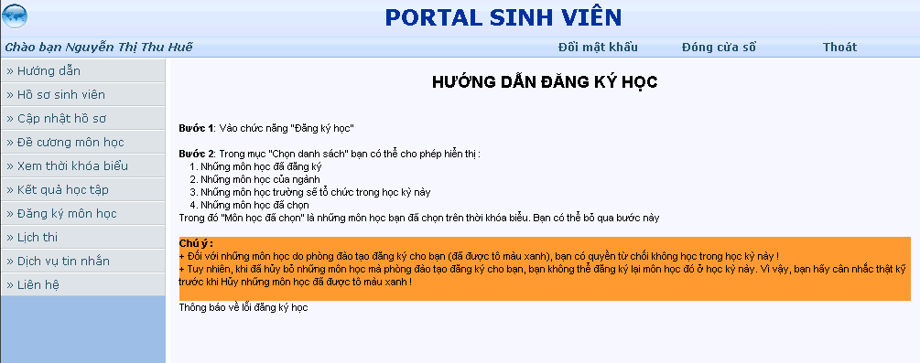
Menu

Vùng giao diện làm việc chính
Hình 3: Giao diện khi đã đăng nhập vào hệ thống.
Giao diện của hệ thống được minh họa trong hình 3, được chia làm 3 phần:
- Banner: Vùng phía trên, hiển thị thông tin tài khoản đăng nhập và một số chức năng khác.
- Menu: Vùng bên phải, hiển thị các chức năng mà các bạn phải nhập. Ở đây chúng ta quan tâm đến chức năng “Cập nhật hồ sơ”
- Vùng giao diện làm việc chính: hiện giao diện của chức năng khi các bạn chọn một chức năng nào đó ở menu.
Góc phải phía trên của trang web gồm các chức năng như:
- Đổi mật khẩu: các bạn nhấn vào đây nếu muốn thay đổi mật khẩu mới.
- Đóng cửa sổ: các bạn sẽ thoát khỏi hệ thống và tắt trình duyệt nếu muốn.
- Thoát: các bạn nhấn vào đây để thoát khỏi hệ thống và quay trở lại trang đăng nhập.

2.1. Nếu đăng nhập lần đầu tiên thì người học phải đổi mật khẩu bằng cách click vào mục “Đổi mật khẩu”:
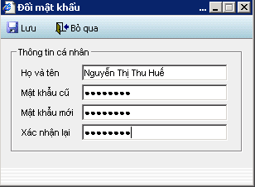
1. Nhập mật khẩu cũ vào ô “Mật khẩu cũ” (mã người học)
2. Nhập mật khẩu mới vào ô “Mật khẩu mới” (tối thiểu 6 ký tự).
3. Nhập lại mật khẩu mới một lần nữa vào ô “Xác nhận lại”.
4. Nhấn chuột vào “Lưu” nếu muốn đổi mật khẩu, ngược lại nhấn chuột vào nút “Bỏ qua”
5. Nếu mật khẩu hợp lệ hệ thống sẽ thông báo “Đã đổi mật khẩu xong”
Lưu ý: Người học sau khi đã đổi mật khẩu phải tự bảo mật và chịu trách nhiệm về mật khẩu của mình.
Để đăng ký thông tin người học các bạn vào chức năng “Cập nhật hồ sơ” ở menu bên trái. Giao diện đăng ký thông tin gồm ba tab:
- Thông tin cá nhân
- Thông tin gia đình
- Quá trình học tập

2.2 Thông tin cá nhân
Giao diện của nhập tông tin người học
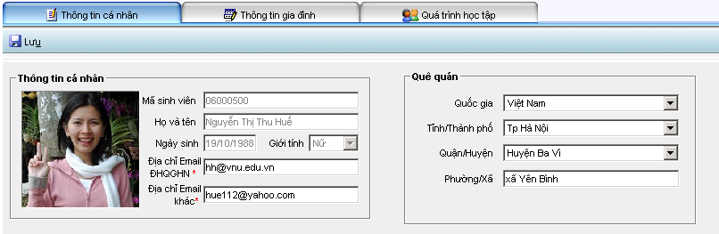
Các bạn vào chức năng này để nhập những thông tin chung như mã người học họ tên, ngày sinh, giới tính, quê quán, địa chỉ Email ĐHQGHN, địa chỉ Email khác. Nếu bạn chưa được cấp địa chỉ email ĐHQGHN, bạn hãy nhập vào địa chỉ email mà bạn mong muốn được cấp. Thông tin về ngày và tháng bắt buộc phải ghi đủ 2 chữ số. Ví dụ 02/09/1945.
Để tải ảnh của các bạn lên hệ thống, các bạn nhấp đúp chuột vào vùng hiển thị ảnh, và chọn ảnh trên máy của các bạn. Lưu ý là ảnh phải có dung lượng không quá 1MB.
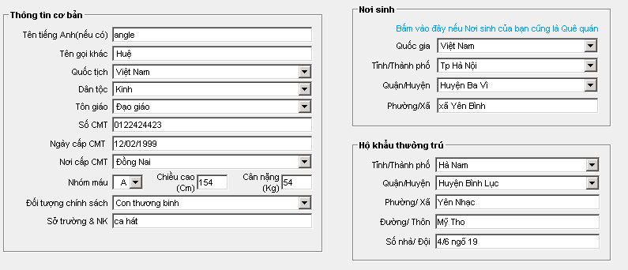
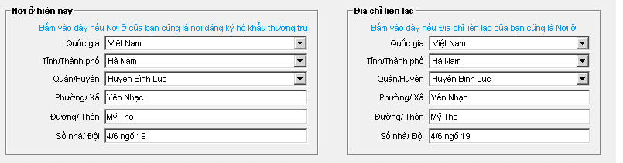
Ở phần thông tin cơ bản của tab “Thông tin cá nhân” các bạn nhập tên tiếng Anh (nếu có), tên gọi khác, quốc tịch, dân tộc, tôn giáo, số CMT, Ngày cấp CMT, nhóm máu, chiều cao, cân nặng, đối tượng chính sách (nếu có), sở trường và năng khiếu.
Nếu thông tin nơi sinh và quê quán giống nhau, các bạn có thể bấm vào dòng chữ màu xanh để sao thông tin tỉnh/thành, quận/huyện,… từ quê quán sang nơi sinh. Đối với hộ khẩu thường trú và nơi ở hiện nay cũng tương tự như vậy.
Bảng mã đã có tới tỉnh, thành, quận, huyện. Các thông tin khác về địa chỉ như số nhà, ngõ, ngách, đường phố, phường, thôn, xóm, bản ghi cùng trong một dòng.
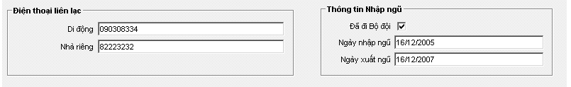
Các bạn chú ý nhập đầy đủ điện thoại liên lạc, di động, nhà riêng,
Thông tin về quá trình Nhập ngũ (nếu có): các bạn tích vào ô “Đã đi Bộ đội” và nhập thông tin “Ngày nhập ngũ”, “Ngày xuất ngũ”
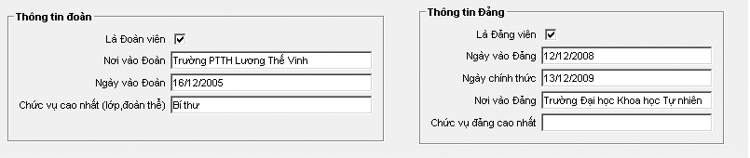
Thông tin về đoàn và Thông tin về Đảng các bạn cũng làm tương tự như thông tin Nhập ngũ
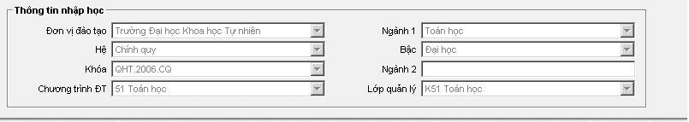
Thông tin nhập học chỉ hiện lên cho các bạn xem, không được sửa đổi. Mọi việc sửa đổi thông tin này các bạn phải liên hệ với phòng đào tạo của các trường nếu thấy có sai sót.
Sau khi nhập các thông tin cũng như tải ảnh thành công, các bạn nhấn nút Lưu để lưu lại.

2.3. Thông tin gia đình
Giao diện cập nhật thông tin gia đình, các bạn nhập các thông tin liên quan đến thành phần gia đình , thông tin của cha, thông tin của mẹ, thông tin vợ/chồng (nếu có), thông tin anh/ chị / em (nếu có)
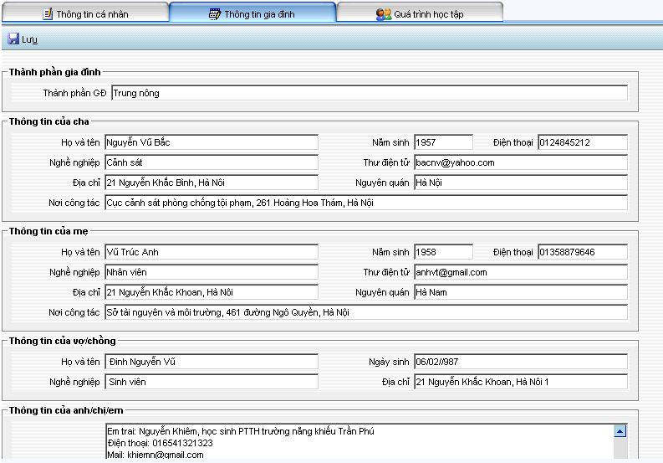
Các bạn nhập thông tin về thành phần gia đình, bố, mẹ, anh/ chị/ em. Sau đó nhấn nút Lưu để ghi nhận dữ liệu đã nhập vào. Trong trường hợp có nhiều anh chị em thì khai lần lượt từng anh chị em.

2.4. Quá trình học tập
Giao diện cập nhật quá trình học tập như sau:
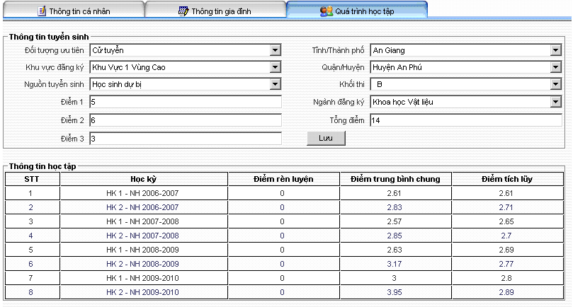
Thông tin tuyển sinh: Các bạn nhập thông tin về đối tượng ưu tiên, khu vực đăng ký thi đại học, nguồn tuyển sinh, tỉnh/ thành phố, quận huyện dự thi, khối thi, ngành đăng ký, các điểm thi vào đại học, và tổng điểm.
Sau đó nhấp vào nút Lưu để lưu lại các thông tin này.
Thông tin học tập: Đây là kết quả học tập của bạn, hiện ra để xác nhận điểm mà các bạn đã đạt được trong quá trình học đại học, gồm điểm rèn luyện, điểm trung bình chung, điểm tích lũy.
Thông tin khen thưởng:
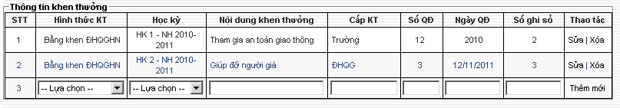
Để nhập được thông tin khen thưởng, các bạn chọn hình thức khen thưởng, học kỳ được khen thưởng, nhập đầy đủ nội dung khen thưởng, cấp khen thưởng, số quyết định, ngày quyết định, số ghi sổ (nếu có) và click vào nút Thêm mới, thông tin sẽ được ghi nhận lại
Sau khi ghi nhận xong bạn có quyền sửa đổi hoặc xóa theo hướng dẫn của chương trình.
Thông tin kỷ luật:
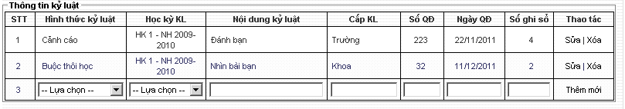
Thông tin kỷ luật các bạn cũng nhập tương tự như thông tin khen thưởng.
Giải thưởng khoa học sinh viên:
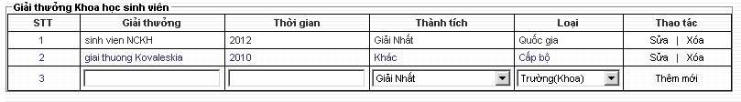
Các bạn khai báo các giải thưởng nghiên cứu khoa học mà các bạn nhận được trong quá trình học tập. Các bạn cũng cập nhật, sửa, xóa tương tự như phần thông tin khen thưởng.
Đã đi nước ngoài:
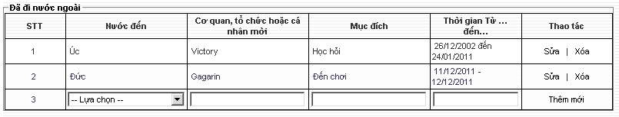
Các bạn nhập thông tin về các lần đi nước ngoài của bản thân: đi học ngắn hạn, đi tham gia hội thảo, …
Tham gia các kỳ thi:
Tương tự với thông tin Đã đi nước ngoài, các bạn nhập thông tin về các thành tích mà mình đã tham gia các kỳ thi. Ví dụ như: thi Olympic, thi học sinh giỏi quốc gia, học sinh giỏi quốc tế.
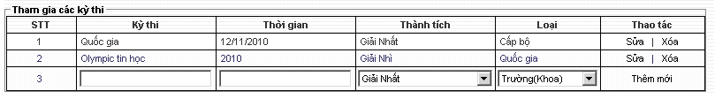

2.5. Hoàn thành việc khai báo
Sau khai báo xong. Các bạn hãy kiểm tra lại những thông tin mình đã khai báo một lần nữa. Các bạn kiểm tra lại dữ liệu trong cả 3 tab “Thông tin cá nhân”, “Thông tin gia đình”, và “Quá trình học tập” xem mình đã nhập đúng chưa.
Các bạn cũng có thể nhấn vào tab “In sơ yếu lý lịch” để xem và in sơ yếu lý lịch mà mình vừa nhập vào.

